～あなたの「こころ」元気ですか～
- うつ病って何？
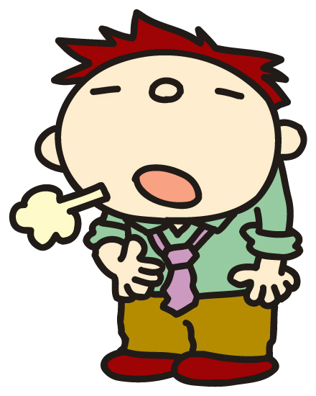
「うつ病」は弱さや怠けではなく、心配や過労・ストレスが続いたり、孤立や孤独感が強まると気分が落ち込んでしまい、そこから抜けられなくなる病気です。さまざまなストレスにより脳のエネルギーが不足して、機能障害（脳の神経伝達物質が減少するなど）が起こるためと考えられています。
「うつ病」は誰にでもかかる可能性のある病気です。最近の疫学調査では、過去にうつ病にかかったことのある人は１５人に１人、過去１年間には５０人に１人と推定されています。

- こんなサインが出ていませんか

「気分が重く沈み込む」「何をやっても楽しくない」などの症状が２週間以上続く場合は、うつ病の可能性があります。
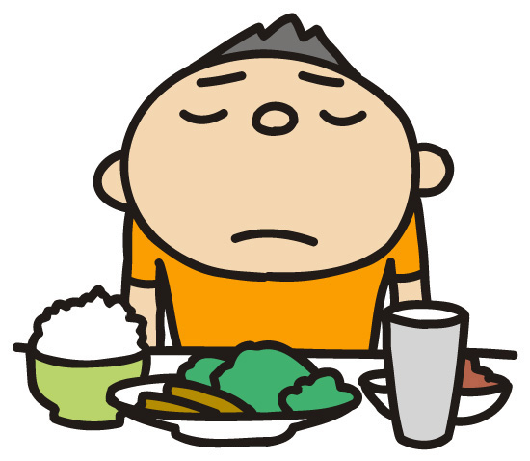
＜自分で感じるサイン＞
悲しい、憂鬱な気分、沈んだ気分
何事にも興味がわかず、楽しくない
疲れやすく、元気がない
気力、意欲、集中力の低下を自覚する（おっくう）
寝つきが悪くて朝早く目が覚める
食欲がなくなる
人に会いたくなくなる
夕方より朝方のほうが気分、体調が悪い
心配ごとが頭から離れず、考えが堂々巡りする
便秘
頭痛
めまい
性欲がなくなる
＜周りの人が気づくサイン＞
以前と比べて表情が暗く、元気がない
体調不良や倦怠感の訴えが多くなる
仕事や家事の能率が低下、ミスが増える
周囲との交流を避けるようになる
遅刻、早退、欠勤（欠席）が増加する
趣味やスポーツ、外出をしなくなる
飲酒量が増える
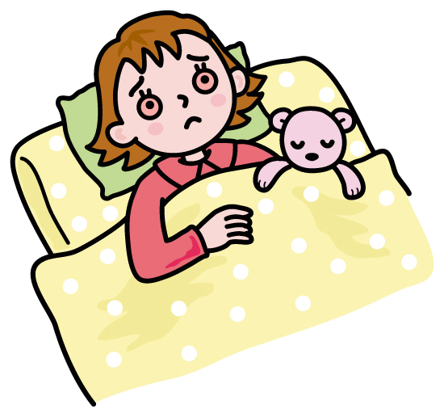

- うつ病が疑われたら
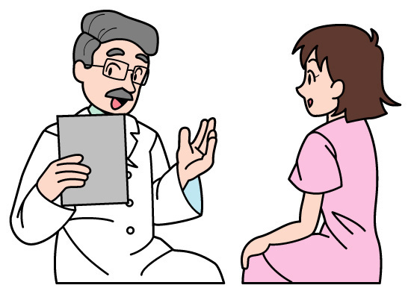

うつ病は早期発見・早期治療、休養等により回復でき ます。１人で頑張ろうとせずに医療機関や専門窓口に相談しましょう。
休養と、場合によっては服薬が必要です。

- うつ病にならないために

うつ病の予防には、ストレスに気づき解消することが大切です。

  - 過労を避け、充分な睡眠をとりましょう
  - 自分だけで抱え込まず、悩みがあったら1人で解決しようとせずに誰かに相談しましょう。
  - 毎日の小さな苛立ちに対して、ストレス解消法（スポーツ、趣味、レジャーなど）が有効です。ストレスとうまく付き合いましょう。

- 「この人、うつ病かもしれない」と気づいたら
少しでも気になったら、ゆっくりと話を聞いてあげ、休養をすすめてみましょう。しかし、あなた自身も一緒に沈み込んでしまうこともあります。友達や信頼できる人、相談機関に相談することも勧めてみてください。

- うつ病の早期治療が自殺予防にもつながります

近年、自殺による死亡者が全国で毎年３万人、富山県でも約３００人の方々が自殺で亡くなっています。
自殺の原因はさまざまですが、自殺企図者の７５％の人に精神疾患があり、その半数がうつ病等といわれています。
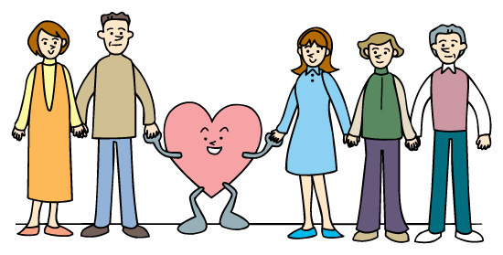
うつ病を早期発見して適切な治療や支援を行うことが自殺予防にもつながります。

